

المملكة العربية السعودية

وزارة التربية والتعليم

الإدارة العامة للتربية والتعليم بالمنطقة الشرقية – بنين

مكتب التربية والتعليم شرق الدمام

ثانوية المدينة المنورة

مشروع الملك عبدالله لتطوير التعليم – تطوير

المادة الدراسية :- البحث ومصادر المعلومات

**الجاريات**

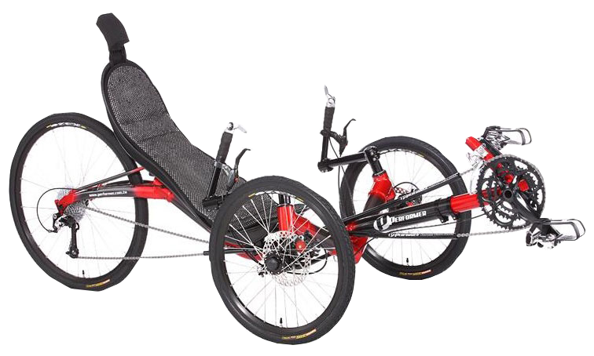

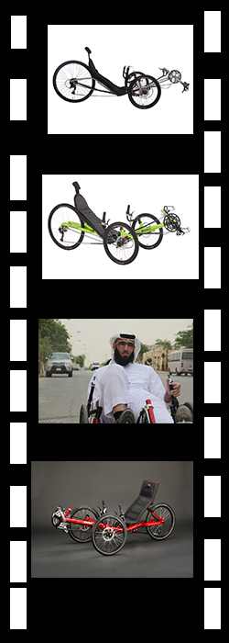

إعداد الطالب / عبدالإله بن وليد الملحم

إشراف المعلم / عصام بن صالح الزهراني

1433-1434 هــ

**إهــــــــــــداء**



**أهدي هذا البحث لخالي حسام ووالِدَي ولجميع قرائه الكرام وكل من شجعني على عملي وأتمنى أن ينال إعجابهم جميعا**

C:\Users\vaio\AppData\Local\Microsoft\Windows\Temporary Internet Files\Content.IE5\I0MKW99P\MC900412398[1].wmf

**قائمة المحتويات (الفهرس)**

|  |  |  |
| --- | --- | --- |
| الموضوع |  | رقم الصفحة |
| المقدمة |  | **1** |
| خطة البحث |  | **2** |
| ماهي الجارية ؟ |  | **3- 4** |
| كيف سميت الجارية بهذا الإسم ؟ |  | **5** |
| انواع الجاريات |  | **6** |
| فوائد الجاريات |  | **7** |
| مزايا الجاريات |  | **8 - 9** |
| السلامة بالجارية |  | **10** |
| القسم الصحي |  | **11** |
| مبادئ أساسية في قيادة الجارية |  | **12** |
| القيادة المركبية |  | **13** |
| توجيهات في القيادة بالجاريات أو الدراجات |  | **14** |
| حقوق وقوانين |  | **15** |
| الطريق والشريعة |  | **16** |
| كيف نستخلص حقوق المشاة وحقوق الطريق من ديننا الحنيف؟ |  | **17 – 18** |
| قائمة المصادر (المراجع) |  | **19** |
| الخاتمة |  | **20** |



**المقــدمــة**

الحمد لله رب العالمين، والصلاة والسلام على أشرف الخلق سيدنا محمد ، وعلى آلهوأصحابه وسلم تسليما كثيرا ...

كنت وقد فكرت في وضع بحث حول موضوع جديد يهم الناس مستقبلا و حاضرا فأتت لي فكرة في طرح هذا الموضوع والذي هو بعنوان "الجاريات" حيث أننا سوف نتحدث عن أهمية هذه المركبة الجديده على عالمنا العربي والتي لها مميزات كثيره ، وسنتطرق كذلك إلى ما يسمى بالقيادة المركبية فكونو مستعدين لذلك .

وأحب كذلك أن أقدم شكري لكل من دعمني وشجعني في بحثي والدي و أصدقائي الأعزاء .

**1**

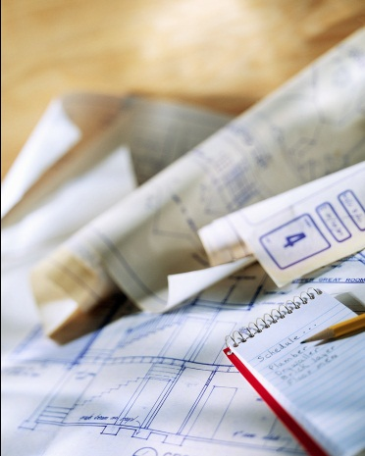

**خطة البحث**

الباب الأول/ الجاريات

الفصل الأول : أنواع الجاريات

المبحث الاول / فوائد الجاريات

المبحث الثاني / مزايا الجاريات

الفصل الثاني : السلامة بالجارية

المبحث الأول / الصحة

المبحث الثاني / مبادئ في السلامة مع ا لجارية والدراجة

الباب الثاني / القيادة المركبية

الفصل الأول :أساسيا ت في تعلم القيادة المركبية

المبحث الأول / نبذة عن القيادة المركبية

البحث الثاني / توجيهات في القيادة بالدراجات والجاريات

**2**

الفصل الثاني : حقوق وقوانين

المبحث الاول / قوانين المرور

المبحث الثاني / الطريق والشريعة

ماهي الجارية؟

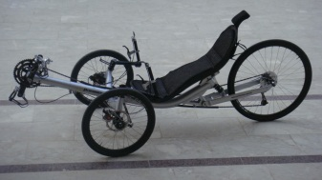

تعريف الجارية1 :

**الجارية، أو الجاريات بالجمع، هي مركبة تعمل بالطاقة البشرية وتأخذ مزاياها من السيارة والدراجة الهوائية يكون فيها الراكب مستلقيا على كرسي ذي حامل ووسادة على هيئة مشابهة لجلوسه على كرسي أو أريكة منزلية بخلاف الدراجة ذات السرج. تكون رجلي الراكب أمامه وهو يحركها على الردافة، والتي بدورها تحرك عجلات الجارية. كما أنها تأتي بعجلات متعددة.**

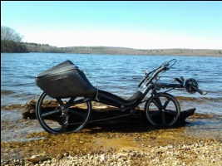**ويمكننا القول أيضا 2 : هي مزيج من السيارة والدراجة الهوائية يكون فيها الراكب مستلقيا على كرسي ذي حامل ووسادة على هيئة مشابهة لجلوسه في كرسي أو أريكة منزلية. تكون رجلي الراكب أمامه وهو يحركها على الردافة، والتي بدورها تحرك عجلات الجارية.**

تاريخ الجارية: **أول ظهور للجارية كان في القرن التاسع عشر الميلادي فهي ليست اختراعا جديدا. وقد كانت مقاييسها غير نظامية، فمكان الكرسي وعدد عجلاتها وأحجامها لم تكن لها قياس، والبعض يقول أنه حتى الآن لا قياسات متفق عليها.**

**مرت الجارية بأحداث تاريخية غيرت مسارها. ففي عام 1930، حطم "فرانسس فور" الرقم القياسي لسرعة الدراجات في زمنه، إذ توسطت سرعته 45 كلم في الساعة. وفي العام التالي حطم سائق الجارية نفسه رقمه مجددا، وفي عام 1933، حطم فرانسس فور رقمه مرة أخرى في وسط محاولة العديد من دراجي الشارع تحطيم رقمه القياسي. في نفس العام، تدخلت منظمة Universal Cycling Institute أو UCI فأعادت تعريف الدراجة لتحجب الجاريات من المشاركة في سباقاتها. ومنذ عام 1933، لم تشارك الجارية في هذه المنظمة التي ترعى سباقات طواف فرنسا الشهير وغيره حتى الآن. وفي عام 1938 حطم "فرانسس فور" رقمه إذ وصل إلى 50 كلم في الساعة، ولم يتحطم هذا الرقم من قبل دراجي الشارع حتى عام 1984، أي بعد 40 عاما، من قبل المتسابق "فرانسسكو موزر" بسرعة 51 كلم في الساعة.**

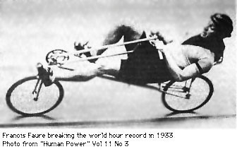

**3**

1. حسام . ( 1433هـ ) . الجاريات . <http://aljariyat.net/wp/?page_id=662> . (1434هـ )
2. حسام . ( 1433هـ ) . الجاريات . ar.wikipedia.org/wiki/الجارية . (1434هـ )

**وبسبب هذا التصرف من منظمة الدراجات العالمية UCI، لم تعد الجارية تسمى بدراجة، وأصبحت تحت مظلة المركبات ذات الطاقة البشرية Human Powered Vihecles أو HPV. كما أصبح يطلق عليها بالانجليزية Recumbent Bike أو Recumbent Trike و Ligfiets باللهجات الأوربية، ,والتي تختلف معانيها "الاضطجاع" والانحناء وغيرها، كما كانت هذه الأسماء محل ضجر لمحبي هذه الوسيلة التي أرادوا أن تكون مسماة بالدراجة كغيرها من الدراجات.**

**ما بعد الحرب العالمية وجيل الولادة**

**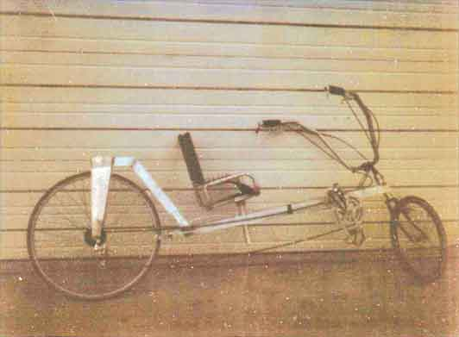وبسبب هذا التدخل، جعل من الجارية بطيئة في الظهور طوال غقود من الزمن، ولم تظهر الجاريات مجددا إلا في الثمانينات بعد نشأة بعض الشركات التي تسوق الجاريات كبديل رائع لراحة الدراج حيث تميزت براحتها في مقابل دراجة الشارع.**

جارية من شركة Linear recumbent

**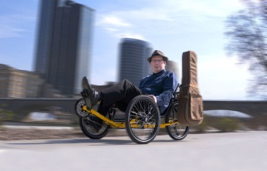وفي التسعينات، أصبحت تسوق بأنها أيضا سريعة. وانتشارها بعد الألفين أخذ في التزايد بسبب الإعلام البديل بالشبكة العنكبوتية. كما أخذت الجاريات الثلاثية في ازياد مبيعاتها أكثر وأكثر في العقد الأخير بسبب امتيازها بالكثير، فهي لا تحتاج إلى توازن وتوفر سلامة إضافية وحجما مناسبا في الطريق للانتقال. هذا بالإضافة إلى سهولة ركوبها من الصغير والشاب والكهل والصحيح والمريض وصاحب الإعاقة**.

**4**

**وأصبحت تقنية الجاريات تستبدل الكثير من الأفكار القديمة في مستقبل النقل كاستخدام السيارات المزودة بالوقود أو طاقة الشمس أو الطاقة المهجنة. وأصبح الكثير يستخدم الجاريات للحفاظ على صحتهم وليتنقلوا بها في القرن الجديد.**

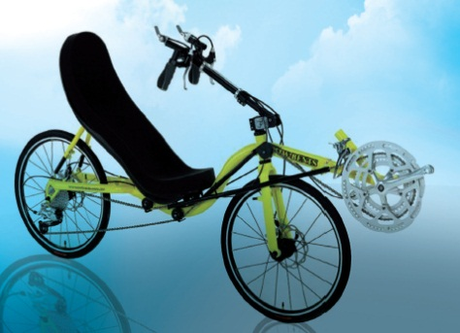**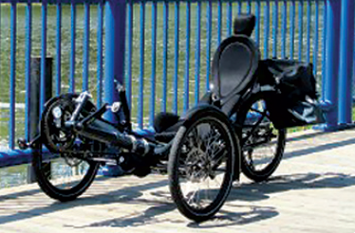**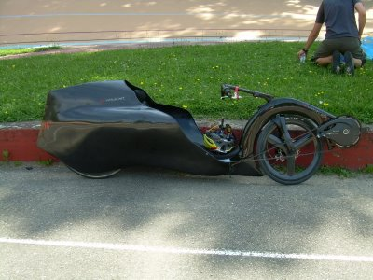

كيف سميت الجارية بهذا الاسم؟1

**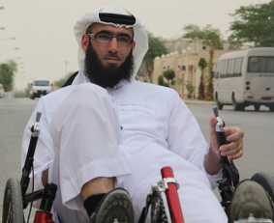لاشك أن اللغة العربية تحوي بين ثناياها اشتقاقات تتحمل الجديد والقديم، وما كان لهذا الاسم من الظهور لولا الله ثم ثقة المتحدثين بالعربية بهذا الاسم ، فعندما ظهر هذا المنتج للباحث حسام الملحم في تقنية المواصلات ذات الطاقة البشرية، أخذ في استكشافها والقراءة عنها كثيرا قبل حصوله على أول جارية وهو يسكن الظهران. وبسبب حبه لعربيته كان حزينا إذ لم يكن لهذه التقنية اسم عربي بخلاف دراجة الهواء التي كان قد استخدمها.**

**بعد بحث في هذا الأمر تطرق البعض إلى تسميتها بالعربية بتعريب الاسم الأجنبي (ركمبنت)، أو (بينت) أو (ترايك)، والبعض الآخر ذكر اسم (الدراجة الثلاثية) لكن هذا الاسم محصور في نوع معين من الجاريات، كما أنه يتوهم به الدراجة العادية ذات الثلاث عجلات، فلم يستمر هذا الاسم. والبعض ذكر المسمى بالترجمة الحرفية من الانجليزية فقال (الدراجة المضطجعة) أو الدراجة (المستلقية) لكن هذه الأسماء لم تلق قبولا**

**وبعد سؤال أهل اللغة، أدرك البعض أن تسميتها باسم يبين جنسها أفضل من تسميتها باسم تقنيتها، فقد استخدمت كلمة (سيارة) من (السير) لتسمية التقنية المعروفة والمستخدمة في التنقل المدني الحديث بالرغم أن صفة السير أصلا للمشاة، وقد استخدمت كلمة "جوال" لتسمية جنس وسيلة استخدامها في التجول بخلاف استخدام اسم "خلوي" الذي يدل على التقنية المستخدمة، فإذا تغيرت تقنية استخدام تقنية الخلوي، ضاع معنى الاسم "خلوي" لكن اسم ال"جوال" يُطلق على جنس الوسيلة حتى لو اختلفت التقنية.**

**بدأ البحث في كلمة تؤدي إلى نفس النتيجة. وبفضل من الله تعالى وبعد دعائه وسؤاله، تم الاهتداء إلى تسميتها بالجارية من الجري. فقد استخدمها الله تعالى في قرآنه إذ قال في سورة هود ::**

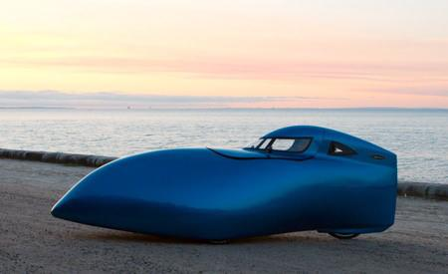 **[وَقَالَ ارْكَبُواْ فِيهَا بِسْمِ اللّهِ مَجْرَاهَا وَمُرْسَاهَا إِنَّ رَبِّي لَغَفُورٌ رَّحِيمٌ (41) ]**

**[ فَالْجَارِيَاتِ يُسْرًا (3) ] وفي سورة الذاريات**

**[ وَلَهُ الْجَوَارِ الْمُنْشَآتُ فِي الْبَحْرِ كَالْأَعْلَامِ (24) ] وفي سورة الرحمن**

**والجارية في اللغة هي السفينة التي تجري على الماء، وهذا الاسم أضيف إليه "الجارية" التي تجري على البر. وهذا الاسم يدل على فعل الجري الذي يستخدم طاقة بشرية في الانتقال ومن هذا المنطلق ناسب الاسم الفعل أيضا.**

**بعد استخدام الاسم من قبل راكبي الجاريات ومن يهمه الأمر، سرعان ما انتشر الاسم في الإعلام. وبدأ بعض الوكلاء باستخدام هذا الاسم في بيع الجاريات وأخذت الثقافة تستخدم اسما جديدا عربي ويضاف إلى ذلك أن اسم "الجارية" خفيف على الأذن واللسان وله إيقاع يلفت انتباه السامع، كما أنها من السهل اشتقاقها وصرفها في اللغة. فهي جارية وجاريتان، وجاريات، وجواري، وتجري الجارية، وغيرها.**

**5**

1. **حسام . ( 1432هـ ) . الجاريات . [http:// http://aljariyat.net/wp/?p=10](http://aljariyat.net/wp/?page_id=662) . (1434هـ )**

انواع الجاريات1

1. **الجارية الثلاثية :**

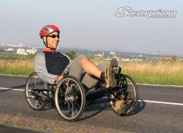**وهي الأكثر أمانا من أنواع الجاريات . فنسبة انقلابها في الطريق ضئيل جدا ، وعلى حسب نوعها . أما الدراج فهو عرضة أكثر للحوادث وماجآت الطريق . الجارية تمكنك من السير بثقة وتنظر إلى الطريق أمامك . أما الدراجة الهوائية فتعجل رأس الراكب متجه إلى الأسفل ولا يرى الطريق أمامه بالمقارنة بالجارية .**

**والجارية الثلاثية تجعل راكبها يهتم بالطريق ، ولا يهتم بالجفر ومخلفات الطريق كما يفعل راكب الدراجة أو الجارية الثنائية . فراكب الدراجة عليه التركيز أين يضع عجلات دراجته ، أما صاحب الجارية الثلاثية فإن داست عجلات جاريته شيئا لم يتأثر طريقه الثابت بإذن الله . فيضع تركيزه على القيادة الآمنة بإذن الله.**

**عندما يرى سائق السيارة عرض الجارية ، مما يجعل السائق يحاول مجاوزه راكب الجارية من بعيد لأنها عريضة . أما الدراج على الدراجة العادية يظهر بأنه طويل ومرتفع وليس عريضا فشكل جسمه مع الدراجة يبدو نحيلا مما يجعل السائق يفكر باجتيازها بسرعه كون الدراج يبدو لايأخذ مساحة كافية من خط السير.**

1. **جارية ثلاثية براكبين**
2. **جارية ثنائية براكبين**
3. **الجارية الثنائية**

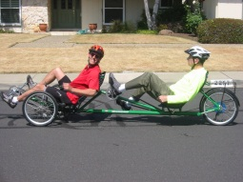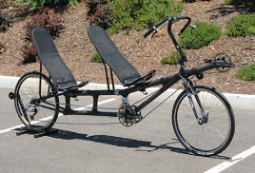 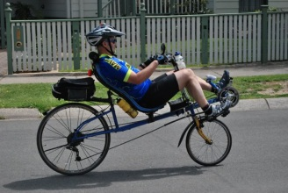

1. **جارية منقبة**
2. **جارية محجبة**
3. **جارية يدوية**

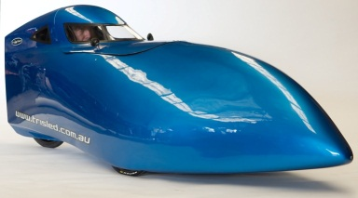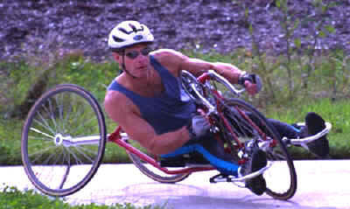

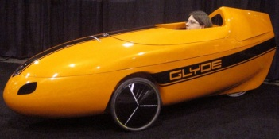

**6**

1. **حسام الملحم . دليل الجارية . صـ 8**

فوائد الجاريات1

**من فوائد الجاريات أنها تتفوق على السيارة في أمور كثيرا :**

1. ******ففي نظم المواصلات الحديثة ، الدراجة الهوائية والجارية أسرع من السيارات في الانتقال داخل المدينة على الأغلب ، وذلك لأن متوسط سرعة السيارة داخل المدن في وقت الذروة يستمر في النزول من سنة إلى أخرى . ومن بعض المصادر الصحفية . إن متوسط سرعة السيارات في لندن عان 2006 تقترب من 15 كلم في الساعة . قارن ذلك بمتوسط سرعة الدراج بين 25 كلم في الساعة و 25 كلم في الساعة . أما في مدينة الخبر**  **والمصدر من مجرب من غير دراسة دقيقه ، فيزداد المعدل إلى 30 كلم في الساعه بالنسبة إلى السيارات.**
2. C:\Users\vaio\AppData\Local\Microsoft\Windows\Temporary Internet Files\Content.IE5\NTLO7F3U\MC900411410[1].wmfC:\Users\vaio\AppData\Local\Microsoft\Windows\Temporary Internet Files\Content.IE5\8MFUWO7H\MC900438006[1].wmf**يتغلب ركاب الدراجات الهوائية والجاريات على مشكلة البحث عن المواقف التي تستهلك من دقائق حياة راكب السيارة الكثير .**
3. **C:\Users\vaio\AppData\Local\Microsoft\Windows\Temporary Internet Files\Content.IE5\BRV3E3AK\MC900198862[1].wmfركاب الدراجات الهوائية والجاريات أكثر دقة مع أقاتهم ومواعيدهم بإذن الله لأن سرعتهم لا تتغير ولا تتأثر بمتغيرات الطريق ، مما يجعلهم أكثر تنظيما في حياتهم ، اما راكب السيارة فلا يعرف متى يصل ، لأنه معرض للزحام التي هي من أمراض المدن فقد يعقد وعدا مع رجل أعمال لمقابلته في مكان ما ، لكنه في النهاية يأتي متأخرا معتذرا بزحام الطريق .**
4. 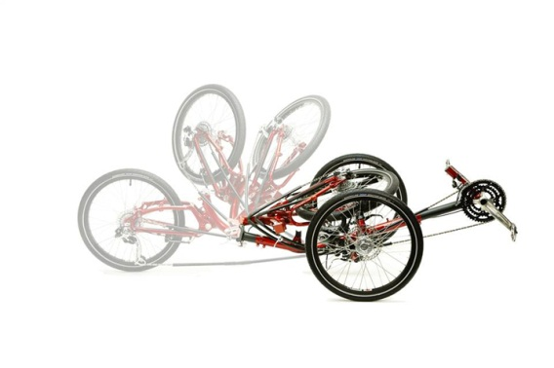**الجارية تتميز بقلة الانسيابية مع الهواء وذلك لأن شكلها يقلل من إحتكاكها مع الهواء فتزداد سرعة مع عدم التأثر كثيرا بعامل الهواء .**

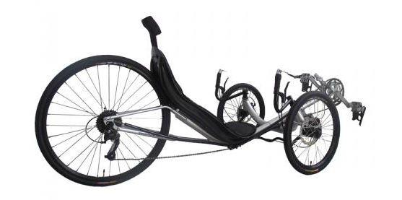

**7**

1. **حسام الملحم . دليل الجارية . صـ 10**

مزايا الجاريات1

**C:\Users\vaio\AppData\Local\Microsoft\Windows\Temporary Internet Files\Content.IE5\WPP0EDTT\MC900370924[1].wmfمؤيدوا ركوب الجاريات يحصون عددا من المزايا على الدراجات التقليدية.**

1. **السلامة :**

**تقلل من النتائج الترتبة عن سقوط الراكب وبالخصوص فإن رأس راكب الجارية منخفض أكثر من راكب الدراجة العادية بنحو نصف متر إلى متر، وأيضا فإن فقدان العجلة الأمامية أو كسر شوكة الجارية سيكون أقل ضررا من احتمالات الاصابات من الدراجة التقليدية ، وعلاوة على ذلك ، فإن تصميم الجاري يقلل من اصطدام الدواسة بالرصيف .**

1. **الراحة :**

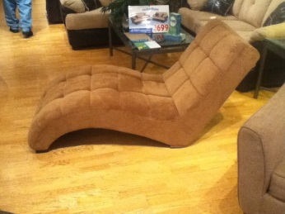**تصميم الجارية يقلل الضغط على الجسم مما يجعلها ملائمة بصفة خاصة لرحلة طويلة أوالتجول ، وحسب زاوية المقعد تكون مريحة جدا على الرقبة والمعصمين ، والأيدي ، والكتفين وأسفل الظهر ، وعظام الجلسة ، الدراجون الذين يعانون من الآم الظهر أو مشاكل الجهاز البولي التناسلي يجدون أنه يمكنهم التدرج لمسافات أطول دون ألم لأن الدواسات ليست تحت المقعد ، وهذا يجعل المقعد أعرض وأكبر مما يجعل الوزن يتوزع على منطقة أكبر .**

1. **زاوية الرؤية :**

**وضع راكب الجارية يمكنه من مواجهة الأمم ، في زاوية مريحة ، ومشاهدة المناظر العابرة ، ويمكنه أيضا النظر للأعلى بينما راك ب الدراجة العادية يحدق دائما للأسفل أي للإسفلت ، وإذا أراد النر للأعلى فإن عليه رفع رأسه مما يجهد الرقبة .**

**8**

1. **حسام الملحم . دليل الجارية . صـ 11**
2. **الصحة :**

**العديد من الدراجين يستبدلون الدراجة العادية بالجارية وذلك لتخفيف آلام الظهر أو العنق . الجارية ذات العجلات الثلاث . أكثر توازنا والتي تسمح باستعمال ترس منخفض ، بحيث يمكن تسلق التلال دون الضغط على المفاصل . أيضا ، في بعض الجاريات تكون ساقي المتدرج تقريبا نفس إرتفاع القلب ، وهذا يخفف الضغط الهيدروستاتي ، وبالتالي السماح لمزيد من الدم الوريدي للعودة بسهولة إلى القلب.**

1. **السرعة :**

**إن شكر الجارية الأفقي يعطي سرعة أكبر سواء على الطريق المستوي أو المنحدرات البسيطة نزولا أو هبوطا لنفس مستوى الجهد . لأن الشكل الانسيابي للراكب يقلل من مقاومة الريح . وهذه الميزه التي أدت إلى الاتحاد الدول للدراجات حظر استخدامها للسباقات سنة ( 19** **30 ) وقد كان سام ويتننغهام وصل إلى سرعة قياسية للمركبات التي تعمل بالطاقة البشرية على دراجة جارية  
 ( 132.5 كم / ساعة ) في 18 سبتمبر 2008 .**

1. **أقل تمايلا او تأرجحا**

**عندما يكون التعليق بسلسلة جدية على الجارية فهي أكثر فعالية من الدراجة العادية ، لأنه ليس هناك تأرجح عمودي من الجارية حين التدرج.**

**9**

1. **الدوران**

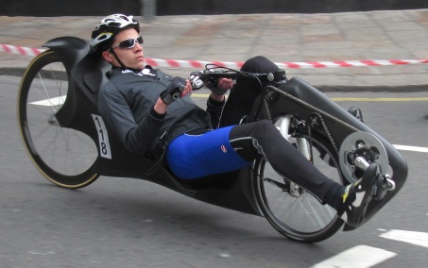**على الرغم من أن قاعدة الجارية الطويلة تجعل الدوران في المنحنيات أكبر منها في الدرجات التقليدية ، إلا أن ميزة واحدة في التصاميم ذات الدواسات العالية هو أن الراكب يستطيع أن يواصل القيادة في المنحنيات الضيقة دون ضرب الدواسات للأرض.**

1. **سر جاذبية الجاريات**

**الجارية الثلاثية لها خمس صفات تجعلها جذابة للدراجين:**

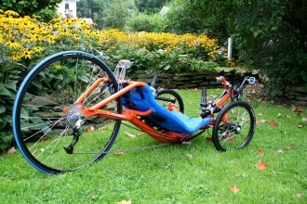

* **الراكب لايتجاد إلى نزع قدميه من الدواسات حين التوقف**
* **يمكن أن توجه الجارية على سرعة منخفضة لتمكنك من صعود المرتفعات حتى مع حمل بعض الوزن دون فقد التوازن**
* **بإمكان الثلاثية الدوران في المنعطفات الحادة وغالبا ما تكون ملائمة أكثر للأشخاص الذين يعانون من مشاكل في التوازن او الإعاقة.**
* **يمكن تحويل الجارية الثلاثية إلى مركبة تعمل باليد بالنسبه للاشخاص الذين لايستطيعون استخدام أرجلهم.**
* **المتحمسون للجاريات يحصون عددا من المزايا الأخرى ، بما فيها الراحة والأمان ، بما أن راكب الجارية أساسا يجلس على كرسي ، لايوجد ضغط على الظهر . يقول الدراجون أنها أكثر أمانا من الدراجات العادية وذلك بسبب مركز الجاذبية المنخفض ، والثلاثية مستقرة جدا ونادرا ماتنقلب ، مما يقلل فرصة الاصابة . وأيضا لأنها تبدو مختلفة جدا فقائدو السيارات يلاحظونها في الطرقات.**

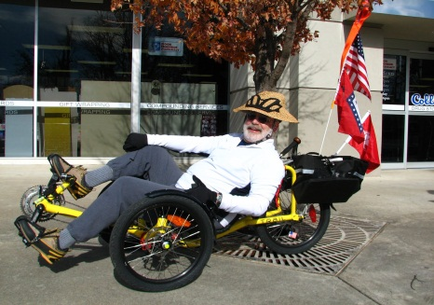

**10**

السلامة بالجارية

1. **الخوذة**

**بحث يتلخص في الإشارة إلى أن سائقي السيارات يعطون النساء ويعطون من لا يلبسون لباس الدراجين من خوذة وألبسة ضيقة مسافة أكبر عند التجاوز. وقد ذكر الباحث عدة نظريات من بينها أن سائق السيارة يفترض أن من يلبس الخوذة دراج محترف ولهذا لا يستلزم إعطاءه المساحة حين المجاوزة بسبب قدرة الدراج على التحكم بالمسار.  تفاصيل البحث في الوصلة التالية من موقع BBC.1**

1. **الاشارة بالدراجة أو الجارية**

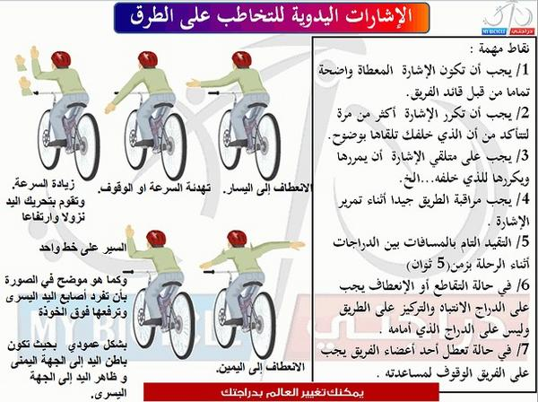

1. **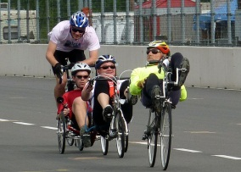هل يستطيع راكب السيارة مشاهدة الجارية؟**

**إن أكبر فارق يراه الناس بين الدراجة والجارية هي أن الجارية منخفضة عن الدراجة، وهذا فارق واضح يتضح بوضع الدراجة بجوار الجارية. لكن سرعان ما يستخدم البعض هذه الحقيقة في مكان لا أساس له من الصحة وهو الادعاء أن الجارية منخفضة لدرجة أن سائقي السيارات لا يستطيعون رؤيتها. والحقيقة خلاف ذلك.**

**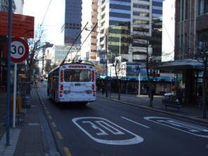فالجارية في الحقيقة يراها سائق المركبة كما يرى الدراجة، ولا يوجد فرق كبير في الارتفاع بالنسبة لنظر السائق، إلا عنصر الغرابة، بل ربما رأى السائق الجارية أسرع لغرابة شكلها. وخبراء الطريق سيقولون لك أن سائق المركبة يضع ناظره على الشيء الغريب أكثر من الأشياء العادية. فمثلا، سينظر إلى السيارة الحمراء أكثر من رؤيته لسيارة عادية، وإلى الحصان والعربة التي بجانب الطريق أكثر من السيارة التي تقع أمامه وحتى إلى القطة التي تحاول قطع الشارع.**

**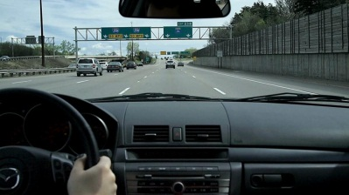**

**بل إن سائق السيارة يرى خطوط الشارع التي تفصل المسار عن الآخر بسهولة، هذا مع انخفاضها، والجارية أكثر ارتفاعا من خطوط الشارع! وهذا معروف حتى في إشارات المرور، فإن العلامات الموضوعة والمكتوبة على الشارع تظهر للسائقين أسهل من وضع نفس علامة السرعة على عمود على يمين الشارع!**

**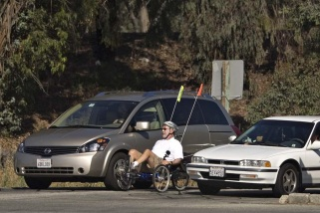هل يوجد فرق حقيقي بين ارتفاع راكب الجارية وبين ارتفاع سائق السيارة؟  
 ربما هذه الصورة تجيب على هذا التساؤل.**

**10**

1. **BBC News. (2006 ). Wearing helmets 'more dangerous' .**[**http://news.bbc.co.uk/2/hi/uk\_news/england/somerset/5334208.stm**](http://news.bbc.co.uk/2/hi/uk_news/england/somerset/5334208.stm) **. (2013)**

**C:\Users\vaio\AppData\Local\Microsoft\Windows\Temporary Internet Files\Content.IE5\BRV3E3AK\MC900023476[1].wmf**

القسم الصحي1

**C:\Users\vaio\AppData\Local\Microsoft\Windows\Temporary Internet Files\Content.IE5\BRV3E3AK\MC900413570[1].wmf**

**قيادة الجارية وسيلة رائعه للحصول على التمارين الرياضية ، فكر بالامر فقط فهل تدرك أنك ستقود وظهرك مستند تمام ؟ والقدمان والساقان يكونان أمامك بدلا من تحتك . وبدلا من أن تدفع ضد وزنك فسوف تستخدم الوركين ، وتدفع بالأرداف بينما انت تستند على ظهر المقعد.  
فعندما يكون هناك شيء يدعم ظهرك وأردافك فيمكنك التحرك بمقدار وزنك مرتين أو ثلاث بقوة ساقيم وبعبارة أخرى بأقل جهد وبنفس الفائدة للجسم .**

**ومما توفره الجارية والذي يتميز عن بقية الدراجات العادية من الناحية الصحية:**

1. **استبدال مفصل الركب / يوصي الطبيب المختص بالعظام لكثير من المرضى الذين تم لهم استبدال مفاصل في الركبة بممارسة تمارين عضلات المفصل بدون الركض أو بجهد مفرط بعد الجراحة ، هناك عدة أنواع من الدراجات توفر ذلك ، ومنها الجاريات ذات الثلاث عجلات التي تمكن الراكب من بناء العضلات مرة أخرى وتمرين المفصل باستخدام الدواسة سلسىة الحركة.**
2. **مشاكل الظهر / يمكن لمعظم الدراجين ممن لديهم آلام أسفل الظهر ، ولا يستطيعون الميل للأمام على الدراجة العادية ، ركوب جارية ذات المقعد بالشبكة الناعمة التي تعطي الدعم للظهر بينما الراكب مستلقي ، وهذا يجعل الضغط أقل على الرقبة والظهر.**
3. **ضعف الساقين / في بعض حلات ضعف الساقين يمكن لراكب الجارية إضافة دواسة القدم أو مشبك إصبع القدم وذلك للحفاظ على ثبات القدمين ، والضغط باستمرار بأمان دون الانزلاق الفائدة هنا ليست فقط الحصول على تمرين القلب والأوعية الدموية الكبيرة ولكنها لبناء عضلات الساق في نفس الوقت.**

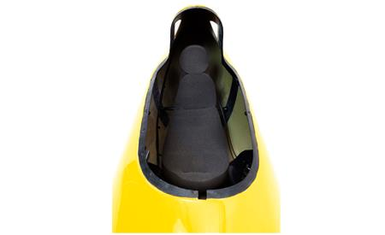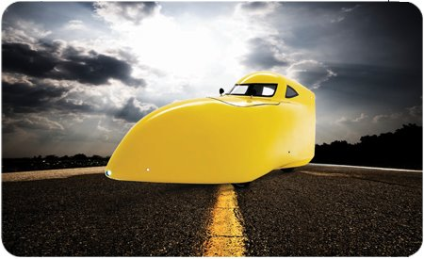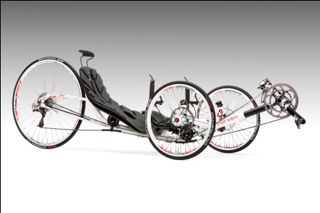

**11**

1. **حسام الملحم . دليل الجارية . صـ 16**

مبادئ في قيادة الجارية

1. **يجب علي الابتعاد عن السيارات على يمين الطريق الواقفة حتى لايكون ضحية باب مفتوح أو تحرك سيارة من مكانها فجأة أمامه .**
2. 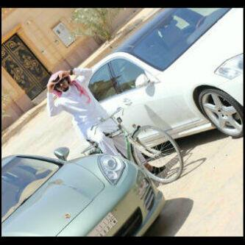**يحترم قائد الدراجة قوانين المرور ، كالوقوف والانتظار وإعطاء الأولية لمن يستحق فعند دخول الدوار مثلا الاولوية للقادم من اليسار**
3. **يختار الراكب خط السير المناسب عند تغيير اتجاهه وطريقه فالقائد يختار الخط اليسار مثلا عندما يريد الانعطاف إلى اليسار . ومن ذكاء هذا القائد ، فهو يعرف متى يستخدم خط الدراجين إن كان ضمن البنية التحتية ومتى يتركه ليأخذ مكانة ف الطريق ، يغير قائد المركبة أو الدراجة خط سيره إذا كان في الطريق ما يستدعي ذلك كتحويلة طارئة على يمين الطريق فتضطر الدراجة إلى التوجه للتحكم في الخط الذي يليه.**
4. **من اهم ما يميز هذا القائد هو تحكمه بالخط كاملا عند السير . فهو لا يسمح للسيارات مشاركته خطه في السير مع تمكين السيارات من مجاوزته من الخط المجاور . يتمتع قائد الدراجة بهذا النظام بإيمانه أنه يقود مركبة في الطريق بغض النظر عن تحريكها بالطاقة البشرية أو حجمها الصغير**

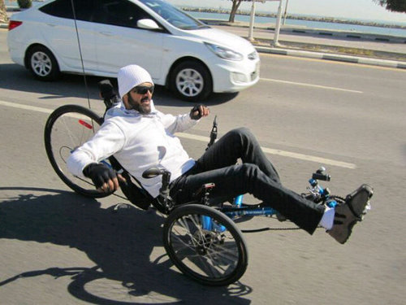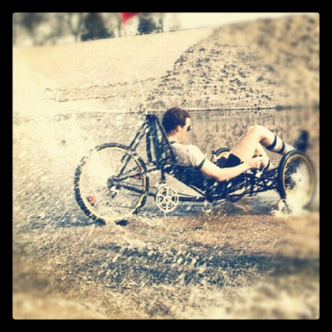

**12**

القيادة المركبية1

**ماهي القيادة المركبية ؟**

**هي عبارة عن أن تقود الدراجة كقيادتك لأي مركبة نظامية في الشارع. فتحافظ على حقك في الطريق وتعطي وتأخذ أفضلية المرور حسب نظام المرور المتبع في المركبات .**

**أهمية القيادة المركبية**

**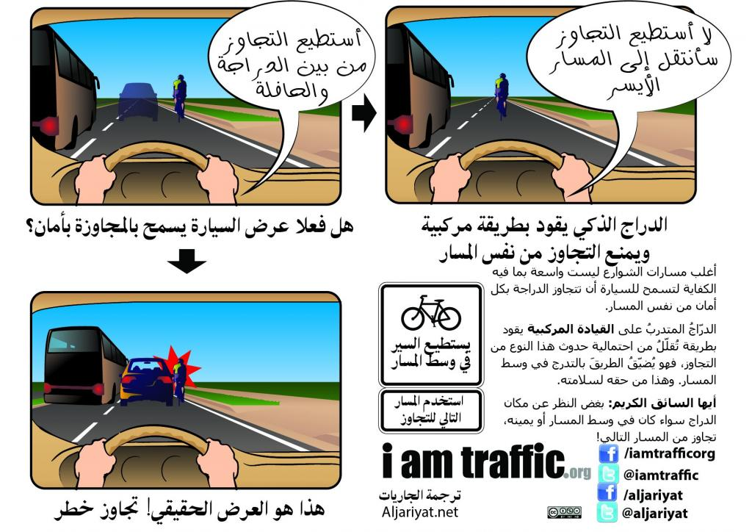هذه أحد المنشورات التوعوية المعتمدة من منظمة**[**iamtraffic.org**](http://iamtraffic.org/)**في كيفية**[**القيادة المركبية**](http://aljariyat.net/wp/?cat=9)**. تم ترجمتها إلى العربية بالتعاون معهم من موقع الجاريات المتخصص في القيادة المركبية.**

**من فوائد القيادة المركبية في الشوارع:  
يستطيع أن يتدرج في أي مكان في العالم، كون هذه التعليمات سهلة التطبيق في شوارع العالم، سواء توفرت المسارات الخاصة أو لم تتوفر!**

1. **سيصل الدراج إلى هدفه أسرع من أي نوع آخر من الأنظمة الآخرى.**
2. **يأمن على نفسه من مفاجآت الطريق. فطريقة قيادته متوقعة من قبل قاطني الطريق.**
3. 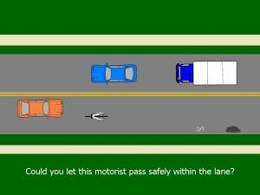**سيتمتع الدراج بصحة أفضل إذ الدراجة ستكون دوما في حياته ولن يتخلى عنها، لأنه يستطيع التدرج في أي مكان وبأمان بإذن الله، بخلاف لو تعود على نوع معين من الأنظمة، مثل مسارات الدراجين، فلن يستطيع أن يتدرج لو سافر إلى بلد آخر فيه نظام للدراجات مختلف، أو ليس فيها مسارات خاصة.**

**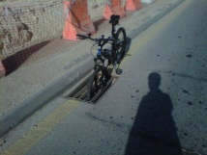القيادة المركبية تحميك من وسخ الشارع  
شوارع مدننا مملوءة بالأوساخ والأحجار والزجاج والماء المتراكم على جانب الطريق والزيوت. فكيف تتجنبها أيها الدراج صاحب العجلتين الصغيرتين؟ لاشك أنك اكتشفت أن القيادة المركبية هي الحل، ونقدم هذا الشرح المركز لسائق السيارة البرتقالية (في الصورة) والدراج المبتدئ الذي ينتظر خلف الدراجة في الصورة التالية.**

**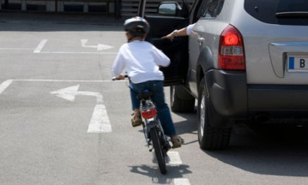قسم  امسك المسار وتوسط المسار حتى تبتعد عن الزجاج وخطر اليمين الموبوء بالأوساخ.   
وربما ستدرك أن أكبر سبب لثقب عجلاتك هي السير على جانب الطريق.**

**القيادة الخاطئة / فهل أعطيت ولدك دراجة ..؟ هل علمته القيادة المركبية**

**13**

1. **حسام الملحم . (1432هـ) . الجاريات.** **<http://aljariyat.net/wp/?cat=9> . (1434هـ)**

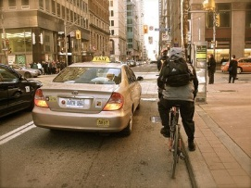

توجيهات في القيادة بالجاريات أو الدراجات1

**أين أقف عند إشارة المرور ؟**

سائق دراجة يواجه إشارة وبالوعة وسيارة عند فتح الإشارة

**في غالب الأمر يقف الدراجون في يمين الشارع بمحاذاة الرصيف منتظرين الإشارة الخضراء حتى يقطعوا الشارع! وبهذه الطريقة يتعرض الدراج للخطر من السيارات التي تريد الانعطاف يمينا وخاصة عند فتح الإشارة! هذه الطريقة الغير نظامية تسبب الكثير من الحوادث وحتى لو رسمت مسارا خاصا على الشارع ما زالت نفس المشكلة قائمة.**

**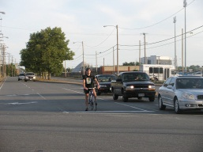أضف إلى ذلك أن عند فتح الإشارة، السيارات تبدأ في الحركة والسائق في داخل مركبته بعيد عن جهة الدراج وقد لا يعير الدراج أي اهتمام مما يجعل الدراج يتقدم في مكان ضيق والسيارة بجانبه تتحرك ولد لا تبقي له مجالا بتضييق القوي على الضعيف!**

سائق دراجة يختار المسار الأوسط لأنه متوجه نحن الأمام

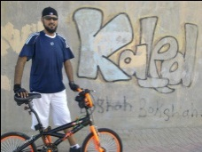**الصورة السابقة، يقود الدراج قيادة مركبية، فهو يختار المسار المناسب المؤدي إلى اتجاهه. انظر إلى المسار الأيمن كيف هو آمن ويستطيع سائقو السيارات رؤيته من الخلف، فإما ينتظروا خلفه أو  يختاروا المسار الأيمن للانعطاف لسلام من غير إزعاج للدراج! ربما ستقول أن هذه الطريقة ستعيق السيارات التي تريد الاتجاه نحو الأمام لأن سائق الدراجة بطيء ولن تكون بعيدا عن الصواب. لكن عليك أن تعرف أن الدراجة مركبة في المرور سواء كانت بطيئة أو سريعة. ووجودها في المسار المناسب هو إحدى حقوق الدراج وتساعد على سلامته.  فإذا فتحت الإشارة وأصبحت خضراء يستطيع صاحب السيارة أن يتجاوز الدراج باستخدام المسارات الأخرى المتجهة في نفس الطريق، وسواء كانت دراجة أو شاحنة، فإن من حقهما بالرغم من بطئهما السير في مسار كامل!**

**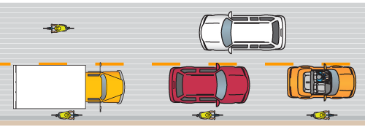2- بوق السيارات يخيفني**   
**قيادتك لدراجتك بقيادة مركبية ستجعل كثيرا من سائقي السيارات يؤذونك بالأصوات، فلا تكترث فسلامتك أهم! ولا تعتقد أن هذا التصرف موجود فقط في بلادنا، بل موجود في الغرب والشرق كثيرا وتحدث لمن يقود قيادة مركبية! بل إن إستخدامه لبوق سيارته دليل على أنه يراك في طريقه .**

1. **لماذا يتوسط راكب الدراجة مسار الطريق  
   حافظ على حقك في الطريق، ولا تجعل السيارات تتخطاك   
   إلا بإذنك. اختر أين تريد أن تكون من بين هذه الدراجات.**

**في غالب شوارع البلاد توجد عدة مسارات، ولن تعيق حركة المرور لأن السيارات ستتجاوزك من المسارات التالية. أما في داخل شوارع المدينة الضيقة التي تشابه الصورة، فلن تكون طويلة، بل ستكون عادة مزدحمة وبطيئة فلن تعيق السيارات. أما في الحالات النادرة، فيستطيع الدراج في الصورة أن يشير إلى السيارة البيضاء، ويعطيها الإذن بالتجاوز ببطء بالانحراف إلى الكتف وبعد ذلك يعود الدراج ليأخذ مكانه في وسط المسار. وهنا يستمر فإذا جاءت سيارة خلفه فلا يأذن لها حتى تهدأ سرعتها ويكرر نفس العملية**

**14**

1. **حسام الملحم . (1433هـ) . الجاريات.** **http://aljariyat.net/wp/?p=1356 . (1434هـ)**

مبادئ في السلامة مع الجارية

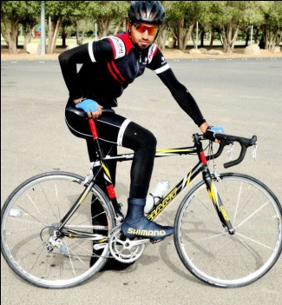

حقوق وقوانين1

**ما هي الدراجة في قوانين المرور؟**

**تحت قوانين المرور، الدراجة مركبة من مركبات الطريق ويطلق عليها الدراجة العادية. يعرف نظام المرور المركبة في البند 18 بالتالي: "كل وسيلة من وسائل النقل أعدت للسير على عجلات أو جنزير وتسير أو تجر بقوة آلية أو حيوانية، ولا تشمل القطارات."**

**http://i847.photobucket.com/albums/ab32/aljariyat/Law/Capture.jpg**

**فالدراجة العادية تجر بقوة الإنسان وقد تجر أيضا بقوة آلة مساعدة أو بما يسمى الدراجات ذات المساعد الالكتروني، وهي تختلف عن الدراجات النارية. وتعرف الدراجة الهوائية في البند 29 أيضا: "كل وسيلة نقل ذات عجلتين أو أكثر غير مجهزة بمحرك آلي وتسير بقوة راكبها."**

**الدراجة الهوائية**

**هذا يحصر لنا تعريف الدراجة عند قوانين المرور. فحتى الجاريات بأنواعها ذات العجلتين أو الثلاث تندرج تحت مسمى الدراجات العادية.**

**نزيد هنا أن تعرف أخي أن في غالب البنود التي تتكلم عن سائق المركبة، ضمنيا يقصد أيضا سائق الدراجة. وهذا البند، رغم عدم تخصيصه للدراجات الهوائية فهو يذكر المركبة بشكل عام في البداية، ويقول البند رقم ٣٣ من المادة الثانية: "السائق: كل من يقود مركبة أو معدة أشغال عامة، أو دراجة آلية."**

**سائق الدراجة الهوائية يعتبر سائقا لمركبة**

**سائق الدراجة الهوائية يعتبر سائقا لمركبة**

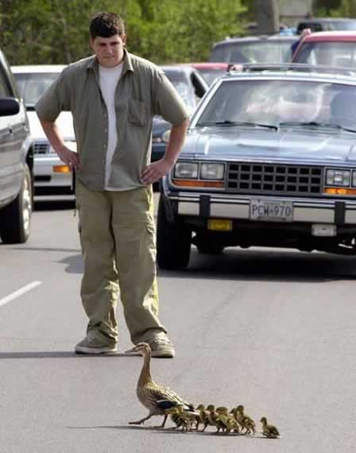**ومن هنا تستطيع أن تبدأ في فهم قوانين المرور عامة للدراجات والمركبات الأخرى، مع الأخذ بالاعتبار**[**أن الدراجة مركبة مثلها مثل السيارة بالرغم من أنها من غير استمارة أو لوح وأوراق**](http://aljariyat.net/wp/?p=55)**!**

صورة معبرة…. احترام حقوق المشاة

1. **حسام الملحم . (1434هـ) . الجاريات.** **http://aljariyat.net/wp/?cat=134. (1434هـ)**

**15**

**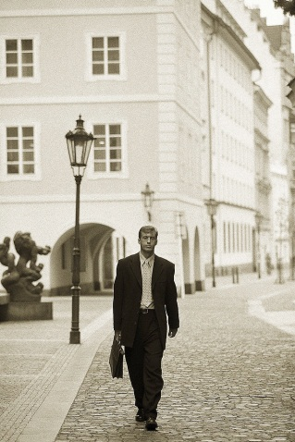**

الطريق والشريعة

**حديث حق الطريق**

**1 - إياكم والجلوس بالطرقات . فقالوا : يا رسول الله ، ما لنا من مجالسنا بد نتحدث فيها ، فقال : فإذا أبيتم إلا المجلس ، فأعطوا الطريق حقه . قالوا : وما حق الطريق يا رسول الله ؟ قال : غض البصر ، وكف الأذى ، ورد السلام ، والأمر بالمعروف ، والنهي عن المنكر** 1

[**ما هي أداة التنبيه في شريعة محمد صلى الله عليه وسلم.؟**](http://aljariyat.net/wp/?p=61)

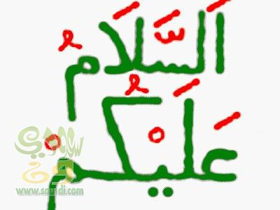**علمنا رسول الله صلى الله عليه وسلم آداب وحقوق الطريق ولم يترك لنا أمرا إلا ذكره. قد يستغرب البعض هذا الموضوع، إذ ينتشر بين السائقين أن نافوخ السيارة أو بوقها وسيلة للتنبيه جيدة وخاصة عند رؤية الماشي أو الدراج.**

**رسول الله علمنا أن أداة التنبيه هي إلقاء السلام، فليلق السلام الراكب على الماشي، والماشي على القاعد، والقليل على الكثير. فهذه هي السنة، فلا تستبدلها بالبدعة. ولا تتخذ عادتك أو عادات آبائك حجة في الضرب بالنافوخ أو البوق للتنبيه. ربما تحتاج أداة التنبيه إذا تعرضت حياتك للخطر أو أدركت أنك احتجتها فعلا وبصورة ضرورية خشية حصول ضرر كبير.**

**حديث إلقاء السلام**

**عن أبي هريرة رضي الله عنه قال: قَالَ رَسُولُ الله صلى الله عليه وسلم: "يُسَلّمُ الرّاكِبُ عَلَى المَاشِي، والمَاشِي عَلَى القَاعِدِ، وَالقَلِيلُ عَلَى الكَثِيرِ". رواه مسلم**

آيات في النقل والتنقل

**قال تعالى (قَدۡ خَلَتۡ مِن قَبۡلِكُمۡ سُنَنٌ فَسِيرُوا۟ فِى الأَرۡضِ فَانۡظُرُوا۟ كَيۡفَ كَانَ عَاقِبَةُ الۡمُكَذَّبِينَ) 137 آل عمران**

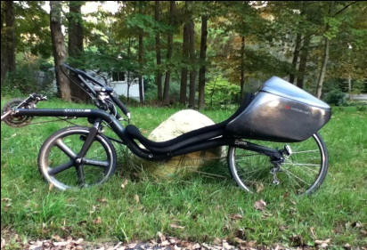**قال تعالى (هُوَ الَّذِى جَعَلَ لَكُمُ الۡأَرۡضَ ذَلُولًا فَامۡشُوا فِى مَنَاكِبِهَا وَكُلُوا مِن رِّزۡقِهِ وَإِلَيۡهِ النُّشُورُ ) 15 الملك**

**16**

1. **الراوي: أبو سعيد الخدري المحدث:**[**البخاري**](http://www.dorar.net/mhd/256)**- المصدر:**[**صحيح البخاري**](http://www.dorar.net/book/6216&ajax=1)**- الصفحة أو الرقم: 6229**

كيف نستخلص حقوق المشاة وحقوق الطريق من ديننا؟ الحنيف

**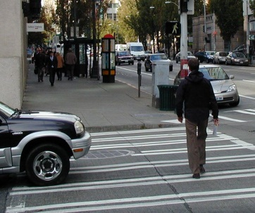هل خطر في بالك يوما عن شرعية وجود قوانين للمرور؟ هل قوانين المرور من القوانين المدنية أو الشرعية أو كلاهما؟ وما دخل الدراجة في الموضوع؟ ذكر رسول الله صلى الله عليه وسلم حق الطريق في حديث :أعط الطريق حقه، وكان من حقوق الطريق هو إلقاء السلام. فعلى من يجب السلام؟ وأنا متأكد أخي القارئ والمحب، أنك تتذكر حديث الحبيب صلى الله عليه وسلم إذ قال: فليلق السلام الماشي على الجالس، والراكب على الماشي. هذا الحديث يعطينا إشارة واضحة أن من واجب الماشي أن يلقي السلام على الجالس، وكأن الماشي يستأذن الجالس في العبور، وكذلك الراكب يلقي السلام على الماشي إفادة أن الماشي أولى في العبور، والراكب يستأذن الماشي في المجاوزة.**

**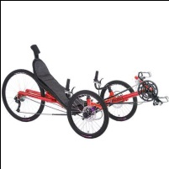حاول عمر بن الخطاب رضي الله عنه تقبيل الحجر الأسود عنوة، وأشار إليه نبينا صلى الله عليه وسلم، أن الأولى في التقبيل هم الضعفاء، فإذا كنت قويا وأمامك ضعاف فامض ولا تقبل! فما جاء الإسلام إلا لنصرة الضعيف حتى في الطريق!**

## استطراد

**ترى من الأضعف؟ صاحب السيارة، أو الدراجة أو الماشي؟ ترى من له حق العبور؟ ومن عليه أن يستأذن ويلقي السلام على الآخر؟ لن أجعلكم تفكرون كثيرا إليكم الإجابة:**

**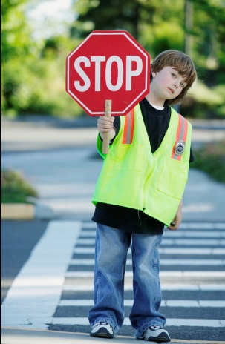تخيل معي تقاطع من غير إشارات مرورية فيه سيارات ومشاة، الأولى أن تعطى الأولوية للمشاة، ولو أراد دراج أو سيار في العبور**[**عليه الاستئذان بإلقاء السلام**](http://aljariyat.net/wp/?p=61)**حتى يسمح له أدبا ولطفا من تعاليم حبيبنا محمد صلى الله عليه وسلم! ومما سبق من آيات وأحاديث (راجع المصادر) تدرك أن الأولوية للمشاة، وبعدهم الدراجون، وبعدهم الدواب والفرسان، وبعدهم أصحاب التنقل بالطاقة الغير حيوانية كالدبابات والسيارات.**

## الميزان الأدبي والقانوني

**ماذا نتعلم مما سبق؟ عند لقاء الماشي وقائد السيارة في تقاطع، الماشي في العادة هو من يخشى على حياته وهو الحلقة الأضعف، وفي العادة هو من ينوي الوقوف والانتظار، بالرغم من حقه الشرعي في العبور أولا! قائد السيارة الأقوى لا يخشى على نفسه، فهو الأقوى، لكن الشرع يأمره أن يلقي السلام على الماشي وخاصة لو أردت أخذ حق العبور منه! وقمة الأدب أن يتوقف صاحب السيارة سامحا للماشي العبور من غير أن ينتظر سلاما من الماشي ولا شكرا لأنه في الأصل حق للماشي. وأدب الماشي هنا هو الشكر بالرغم من أن ذلك حق له بالأساس!**

**17**

## C:\Users\vaio\AppData\Local\Microsoft\Windows\Temporary Internet Files\Content.IE5\8MFUWO7H\MC900347935[1].wmfحادث سير!

**للأسف، الغزو الفكري الغربي ذو الآلة الصناعية وقوت** **ه الاقتصادية فرض ثقافة السيارات على العالم بشركاته المحتكرة في سوق احتكار القلة حتى يبيع تقنية يعيش بها على حسابنا. وحماية لهذا الاقتصاد، فميزان القوة في حال الحوادث يصب في غالب دول العالم حتى في أمريكا لصالح راكب السيارة! فكم من حادث بين ماشي وسيار أو دراج وسيار حُكم فيه لصاحب السيارة؟! في مشكلة اقتصادية وسياسية وقانونية مترامية الأطراف، لم ينفذ حقوق الطريق كما أمر بها الرسول صلى الله عليه وسلم إلا الدنمارك وهولندا! فعند قوانينها، الماشي والدراج دائما أصحاب الحق في أي حادث مقابل صاحب السيارة، حتى لو رمى الدراج نفسه عمدا أمام السيارة!**

## الوعيد!

**نستدرك مما سبق الآتي: إن عدم توقف السيارة عند نية الماشي قطع الطريق عنوةً بسبب فرق القوة والقدرة، لهو ظلم للطريق، وظلم لصاحب الحق، ولا يضيع الحق أبدا، وسيرد الله للماشي حقه على الراكب ولو كان في يوم التغابن. ولا يخفى عليك أن الكتاب لا يغادر صغيرة ولا كبيرة إلا أحصاها، والله سريع الحساب.**

**نسأل الله أن يغفر لنا زلاتنا وجهلنا، وأن يتجاوز عنا أخطاءنا، قال تعالى: وَعِبَادُ الرَّحْمَٰنِ الَّذِينَ يَمْشُونَ عَلَى الْأَرْضِ هَوْنًا وَإِذَا خَاطَبَهُمُ الْجَاهِلُونَ قَالُوا سَلَامًا. الفرقان 63 ونذكركم بمسامحة إخوتكم عند القدرة!**

# C:\Users\vaio\Desktop\Khaled Alsaqabi (k_alsaqabi) on Twitter_files\BFZBHyVCEAEG6nw.jpg

**18**

****

قائمة المصادر والمراجع

* **أبو سعيد الخدري المحدث:**[**البخاري**](http://www.dorar.net/mhd/256)**- المصدر:**[**صحيح البخاري**](http://www.dorar.net/book/6216&ajax=1)**- الصفحة أو الرقم 6229**
* **حسام الملحم . دليل الجارية . الدمام . مجموعة القاضي . 1431 هـ**
* **حسام. ( 1433هـ ) . الجاريات .** [**http://aljariyat.net/wp/?page\_id=662**](http://aljariyat.net/wp/?page_id=662) **. (1434هـ )**
* **حسام. ( 1433هـ ) . الجاريات . ar.wikipedia.org/wiki/الجارية . (1434هـ )**
* **حسام . ( 1432هـ ) . الجاريات .** [**http:// http://aljariyat.net/wp/?p=10**](http://aljariyat.net/wp/?page_id=662)**.(1434هـ )**
* **BBC News. (2006 ). Wearing helmets 'more dangerous' .**[**http://news.bbc.co.uk/2/hi/uk\_news/england/somerset/5334208.stm**](http://news.bbc.co.uk/2/hi/uk_news/england/somerset/5334208.stm) **. (2013)**
* **حسام. (1432هـ) . الجاريات.** [**http://aljariyat.net/wp/?cat=9**](http://aljariyat.net/wp/?cat=9) **. (1434هـ)**
* **حسام الملحم . (1433هـ) . الجاريات. http://aljariyat.net/wp/?p=1356 . (1434هـ)**

**19**



الخـــــاتمـــة

**ختاما أحمد الله والثناء له على تيسيره لي عمل هذا البحث المتواضع والذي غطيت فيه أبرز الجوانب في موضعي عن الجاريات خصوصا وكذلك الدراجات الهوائية .**

**حيث سردنا لكم التعريف والمزايا والفوائد وتاريخ الجارية ثم انتقلنا إلى الخطوه الأهم وهي القيادة المركبية والتي هي مستقبل النقل بعد انقضاء النفط .**

**وذكرنا أيضا بعض حقوق المشاة وكذلك حقوق الطريق .**

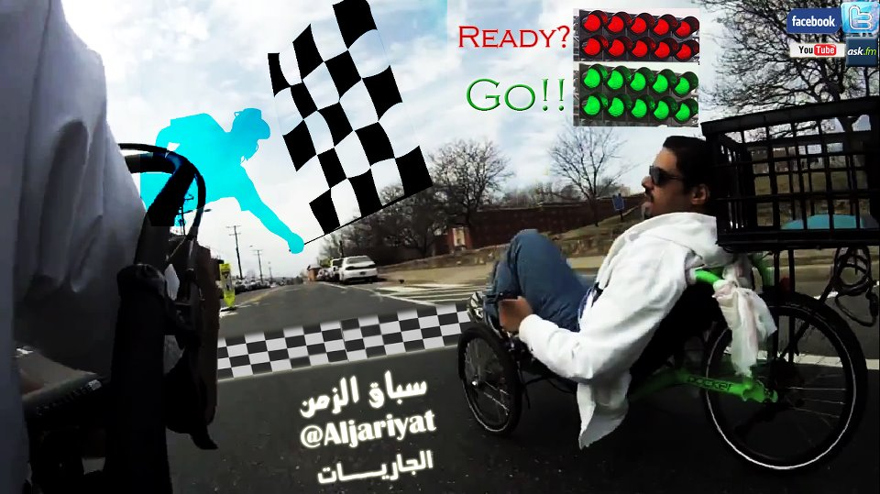

**من أهم النتائج التي توصلنا إليها في بحثنا هي :**

* **أن الجارية مناسبة لكل الأعمار بلا استثناء**
* **القيادة المركبية فعالة في بلادنا ولله الحمد**
* **للجارية فوائد صحية كثيره على الجسم وعضلاته**
* **تعلم القيادة المركبية مهم لتجنب مخاطر الطريق والاساليب الخاطئة**
* **مزايا الجاريات تؤهل الفرد في اقتنائها**
* **سهولة حمل الاثقال عليها**

**في ختام بحثنا هذا أتمنى أنكم قد أستفدتم واطلعتم على هذه المركبة الجديده على مجتمعنا العربي والحمد لله على بلوغنا نهاية بحثنا .**

**شكر خالص لك من دعمني مره اخرى من اهلي واصدقائي** ,,,

**20**